**Техническое задание по ЗНИ 0000000 (Мониторинг прогноза/ факта продаж)**

**Исходные данные:** файлForecast.csv

Файл содержит выдержку следующих данных компании:

|  |  |  |
| --- | --- | --- |
| LEVEL0-LEVEL4 | varchar(100) | Уровни классификации товара |
| INVENTLOCATIONID | varchar(15) | Магазин (код) |
| ITEMID | varchar(20) | Артикул (код) |
| DATE | datetime | Дата |
| QTY20 | float | Факт продаж текущего года |
| QTY19 | float | Факт продаж предыдущего года |
| FORECAST20 | float | Прогноз текущего года |

**Требование:**

Разработать интерфейс из двух форм.

Первая форма для мониторинга показателей компании по дням в виде таблицы, а также в виде графика.

Вторая форма должна выводить информацию о статистиках:

* Средние продажи avg(QTY19), avg(QTY20)
* Ошибки прогноза avg( abs(QTY20 - FORECAST20)/ QTY20))

**\* Необязательное требование**:

Предусмотреть дополнительные поля для корректировки пользователем прогноза продаж:

* корректировка в абсолютном значении
* корректировка вводом коэффициента повышения\снижения, при вводе коэффициента прогноз = FORECAST20*K

**Инструменты разработки:** Язык программирования C#.NET (Проект Windows Presentation Foundation).

**\*Интерфейс , дополнительный функционал, проверки, фреймворки, технология работы с данными на усмотрение разработчика**

**Примеры разработанных форм на рис1., рис2. (Лист2)**

Рисунок

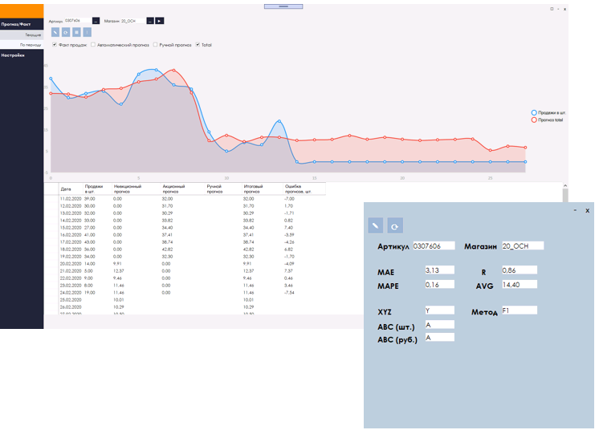

Рисунок

